**Calendrier de l’avent 2021 en PowerApps**

Bienvenue dans la PowerApps du calendrier de l’Avent 2021. Ce modèle PowerApps fournit un calendrier de l’Avent personnalisable pour votre entreprise ou votre équipe en mettant en avant des astuces autour des produits Office 365.

Il peut être facilement importé dans votre environnement (par défaut) et partagé au sein de l’organisation via Microsoft Teams sans qu’aucun connecteur supplémentaire ne soit nécessaire.

Il est livré « tel quel » avec les astuces disponibles en cette fin d’année 2021 : je vous invite à le personnaliser par rapport à votre contexte / vos contraintes produits et du niveau de licences que vous utilisez (ainsi que la version d’Office que vous utilisez).

J’ai mis des exemples de liens web vers la chaine Microsoft France ainsi que des backgrounds Teams hébergés chez Microsoft.

Contents

Exigences techniques 2

Télécharger 2

Installation 3

Personnalisation 6

Je veux modifier le texte d’introduction sur le côté gauche 7

Je souhaite ajouter un logo 7

Je souhaite modifier l’image d’arrière-plan 8

Je souhaite changer la couleur des cases correspondant aux jours 9

Je souhaite modifier l’icône, le nom, la description ou la couleur d’arrière-plan PowerApps (au démarrage) 10

Ajouter une page 11

Lier une case du calendrier à une nouvelle page 12

Lier un bouton ou un élément à une page web externe 12

Récupérer le feed back 13

Republication de l’application 13

Épingler l’application Calendrier de l’Avent dans Teams pour tous les utilisateurs 14

Rendre l’application disponible sous Teams 16

# Exigences techniques

1. Licence Power Platform (licence dédiée, par exemple, « Power Apps par utilisateur » ou incluse avec votre licence Microsoft 365)
2. Environnement par défaut, Microsoft Teams ou dédié
3. Résolution d’écran de 1366x768 pixels (minimum)
4. Un administrateur pour publier cet PowerApps pour tous le monde dans Teams

# Télécharger

Pour trouver la dernière version de l’apps :

[Calendrier de l’avent.](https://github.com/viche4178/CalendrierAvent2020PowerApss/tree/main/App)

# Installation

Ouvrez [PowerApps Studio](https://make.powerapps.com/) et sélectionnez l’environnement par défaut/souhaité :

* Dans la barre de navigation de gauche, cliquez sur « Applications » puis sur « Importer l’application canevas » :

* Utilisez le sélecteur de fichiers et choisissez le fichier zip Power App récemment téléchargé :

* Spécifiez le champ « Importer le programme d’installation »

* « Créer en tant que nouveau » si vous l’installer la première fois,
* « Mettez à niveau » si vous avez déjà une version

* Une fois modifié : cliquez sur « Importer » :

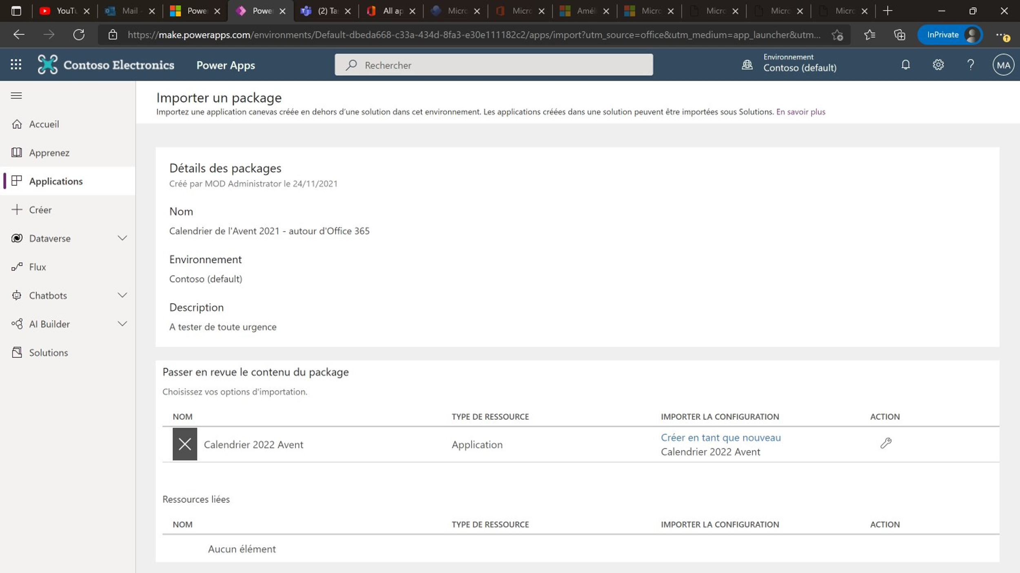

Après l’importation, vous pouvez personnaliser l’application PowerApps du calendrier de l’Avent à l’aide du lien « Ouvrir l’application » ou de l’explorateur d’applications dans le panneau de navigation de gauche. Sinon, vous pouvez le partager immédiatement au sein de votre entreprise et de vos collègues :

# Personnalisation

Vous avez plusieurs options disponibles pour personnaliser le calendrier de l’Avent PowerApps.

Pour commencer le processus de personnalisation, vous devez ouvrir l’application en mode édition à l’aide de [PowerApps Studio](https://make.powerapps.com/) (ou via le lien précédent)

[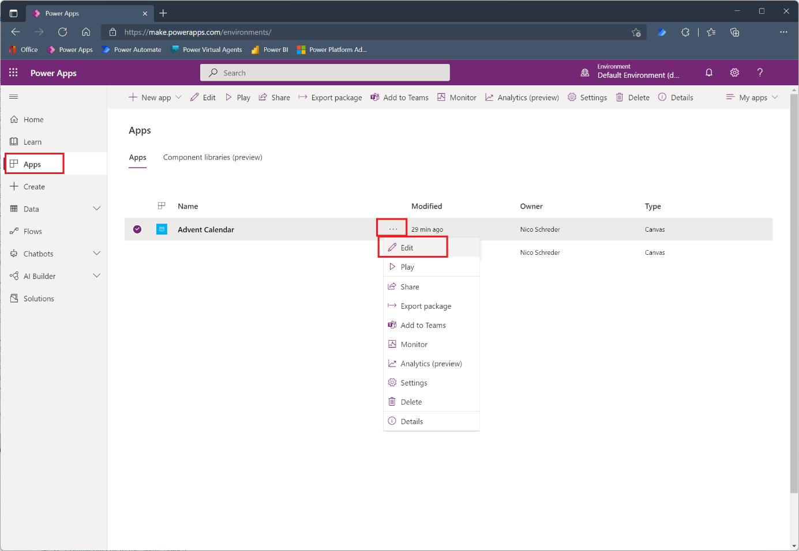](https://github.com/nschreder/powerappadventcalendar/blob/main/Readme/Customization/Customization%20Step%201.png)

**Informations** : Après avoir personnalisé PowerApps, vous devez republier votre application.

La bonne nouvelle c’est que tout est personnalisable 😊

## Je veux modifier le texte d’introduction sur le côté gauche

Pour modifier le texte d’introduction, cliquer dessus / sélectionner le et vous pouvez voir que vous avez 2 options pour le changer : directement en haut ou à droite

Par la même, vous pouvez aussi changer la couleur, fonte, taille…



## Je souhaite ajouter un logo

Pour ajouter un logo, vous passez par le menu « insérer » / « Média » / « Image »

À droite : ajouter votre image (libre de droits) et si possible transparent.

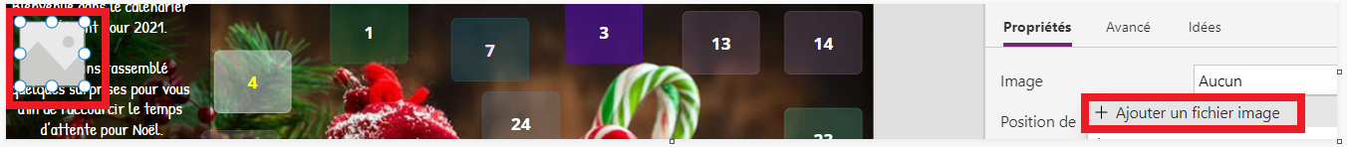

Ensuite il vous reste à agrandir / déplacer l’image en fonction de vos besoins.

## Je souhaite modifier l’image d’arrière-plan

L’image de fond ne vous plait pas ? on peut la changer

* Sélectionner l’accueil à gauche : Text

  Description automatically generated with low confidence
* Dans la fenêtre de droite vous retrouvez :

* Il vous reste à choisir d’ajouter une image :

* Et de choisir son emplacement :

## Je souhaite changer la couleur des cases correspondant aux jours

* Sélectionner la case que vous souhaitez changer

* Changer la couleur en fonction de votre besoin – soit avec les couleurs standard :

* Soit personnalisées :

A noter que le dernier chiffre correspond à la transparence (20%)

* Si vous souhaitez aller plus vite : dans la barre en haut à gauche :

## Je souhaite modifier l’icône, le nom, la description ou la couleur d’arrière-plan PowerApps (au démarrage)

* Sélectionnez le menu fichier et « paramètres »

* Vous pouvez changer la description / image :

## Ajouter une page

* Sélectionner de créer un nouvel écran

* Le nouvel écran arrive en bas

* Il faut le renommer

Il vous reste à mettre une image en fond et ajouter le texte qui vous parait pertinent. N’oublier pas de copier les différents contenus / formes des écrans précédents.

## Lier une case du calendrier à une nouvelle page

Vous avez créé une nouvelle page ou souhaitez changer l’ordre ?

* Sélectionner la case
* En haut, vous verrez :

* Changez le J4 par le nom de l’écran que vous souhaitez

## Lier un bouton ou un élément à une page web externe

Vous souhaitez personnaliser un bouton ou un lien vers une page web ? :

* Sélectionner le bouton
* Saisir : Launch("https://www.bing.com")



## Récupérer le feed back

* Dans chaque page, j’ai ajouté :



* Il vous reste à faire un questionnaire sur Forms et à le partager
* Sélectionner ce texte + icone et ajouter :



(Bien sûr, remplacer bing.fr par l’URL de votre Forms)

# Republication de l’application

* Ouvrez le menu fichier en cliquant sur « Fichier » dans le menu :

* Dans le menu Enregistrer, cliquez sur « Enregistrer » puis sur « Publier »

# Épingler l’application Calendrier de l’Avent dans Teams pour tous les utilisateurs

* Une fois partagé, cliquez sur la flèche (retour) pour revenir au menu principal.

[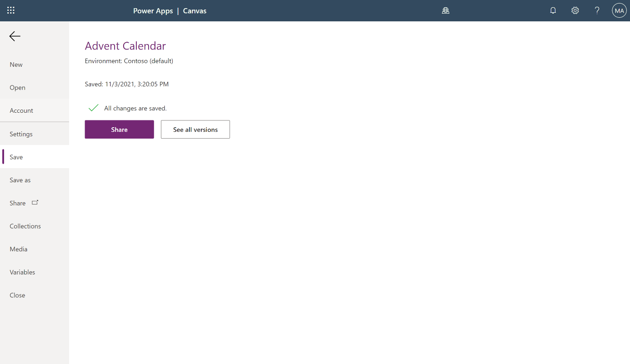](https://github.com/nschreder/powerappadventcalendar/blob/main/Readme/Customization/Pin%20to%20Teams/Pin%20to%20Teams%20Step%201.png)

* Encore une fois, cliquez sur retour pour atterrir à la vue d’ensemble de toutes vos PowerApps.

* Cliquez sur les trois points (...) à côté de l’application Calendrier de l’Avent et Sélectionnez : « Ajouter à Teams » :

* Cliquez sur « Paramètres avancés » et remplissez le nom de votre entreprise sous « Nom » et les autres champs

|  |  |  |
| --- | --- | --- |
|  |  |  |

* Maintenant, cliquez sur « Télécharger l’application » pour télécharger l’application sous forme de fichier zip

* Ensuite, vous allez passer au Centre d’administration Teams. Si vous n’êtes pas un administrateur Teams, transférez le fichier ZIP que vous venez de télécharger à votre administrateur Teams et fournissez-lui les étapes de déploiement ci-dessous.

## Rendre l’application disponible sous Teams

Nous partons du principe que vous allez déployer cette application à tous les utilisateurs. Il faut bien sûr passer par une phase de tests avec une population cible.

* Ouvrez le [Centre d’administration Teams](https://admin.teams.microsoft.com/)

[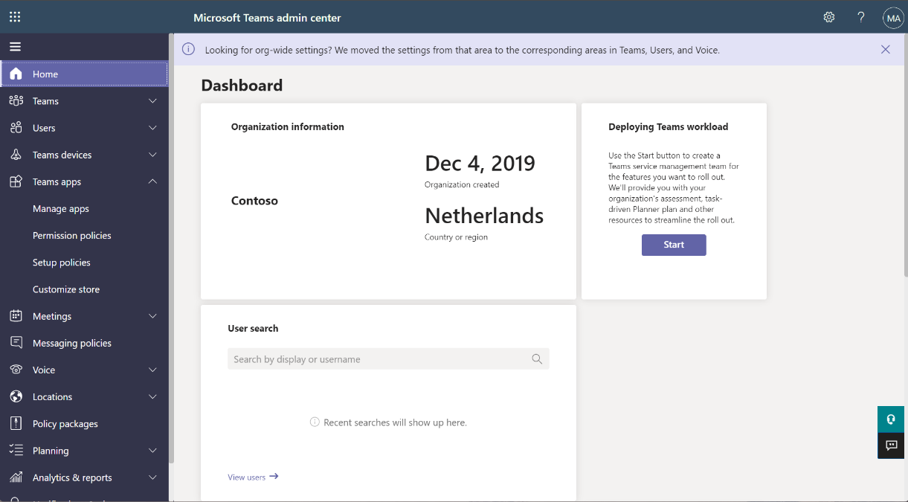](https://github.com/nschreder/powerappadventcalendar/blob/main/Readme/Customization/Pin%20to%20Teams/Pin%20to%20Teams%20Step%208.png)

* Accédez à l’onglet « Applications Teams » et sélectionnez l’onglet « Gérer les applications ».

[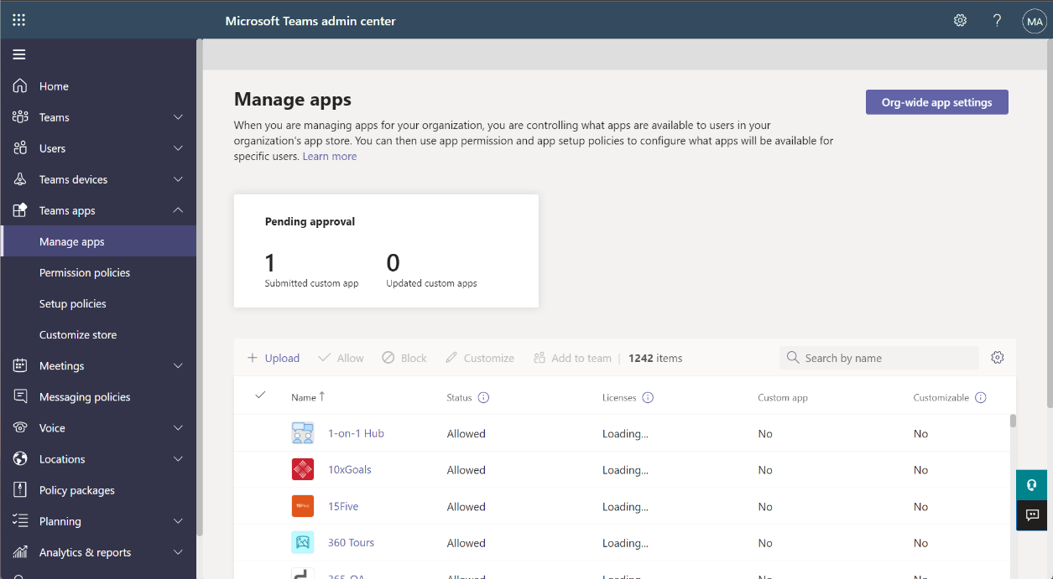](https://github.com/nschreder/powerappadventcalendar/blob/main/Readme/Customization/Pin%20to%20Teams/Pin%20to%20Teams%20Step%209.png)

* Cliquez sur « Télécharger » pour télécharger votre package d’application. Sélectionnez le dossier ZIP identique que vous venez de télécharger précédemment pour le télécharger.

[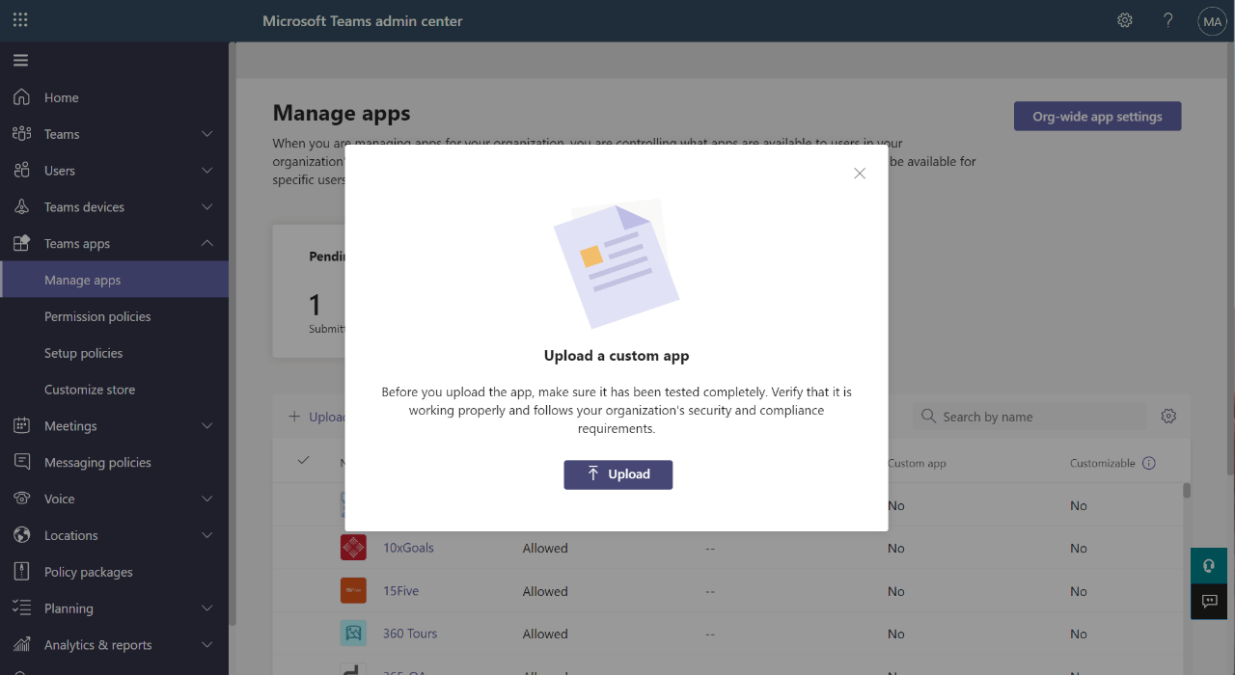](https://github.com/nschreder/powerappadventcalendar/blob/main/Readme/Customization/Pin%20to%20Teams/Pin%20to%20Teams%20Step%2011.png)

* Ensuite, recherchez votre application :

* Vérifiez dans les paramètres à l’échelle de l’organisation que l’interaction avec les applications personnalisées est définie sur « Autorisée » et cliquez sur « Enregistrer ».

[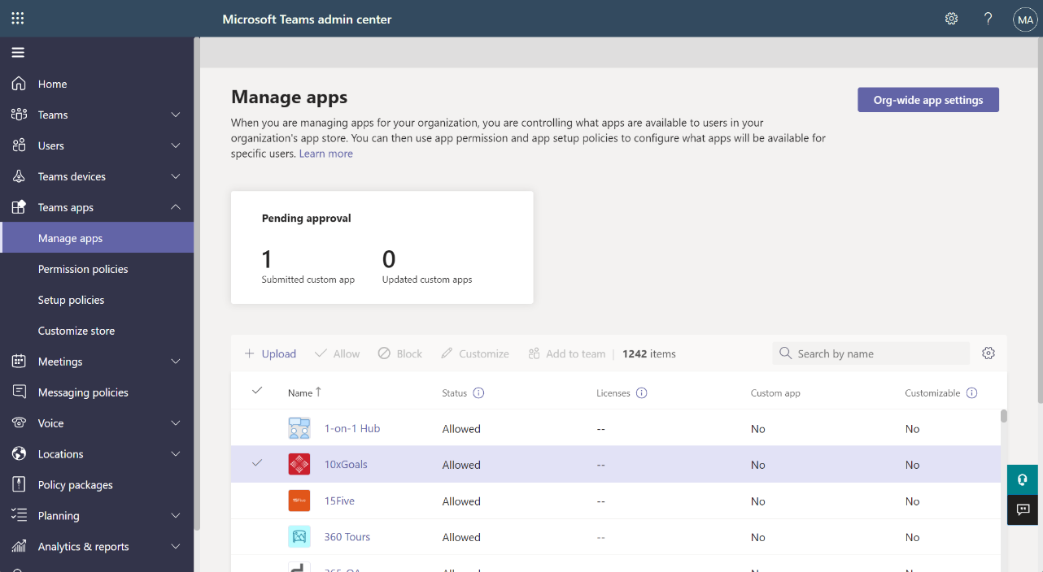](https://github.com/nschreder/powerappadventcalendar/blob/main/Readme/Customization/Pin%20to%20Teams/Pin%20to%20Teams%20Step%2013.png)

[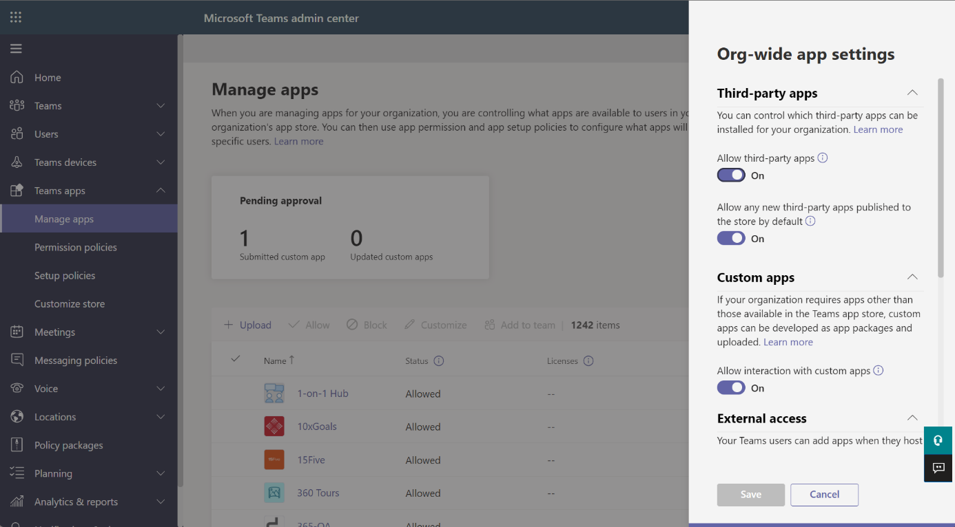](https://github.com/nschreder/powerappadventcalendar/blob/main/Readme/Customization/Pin%20to%20Teams/Pin%20to%20Teams%20Step%2014.png)

* Maintenant, passez au panneau « Stratégies d’autorisation » dans la navigation principale du Centre d’administration Teams et sélectionner la politique que vous avez définie pour vos utilisateurs.

[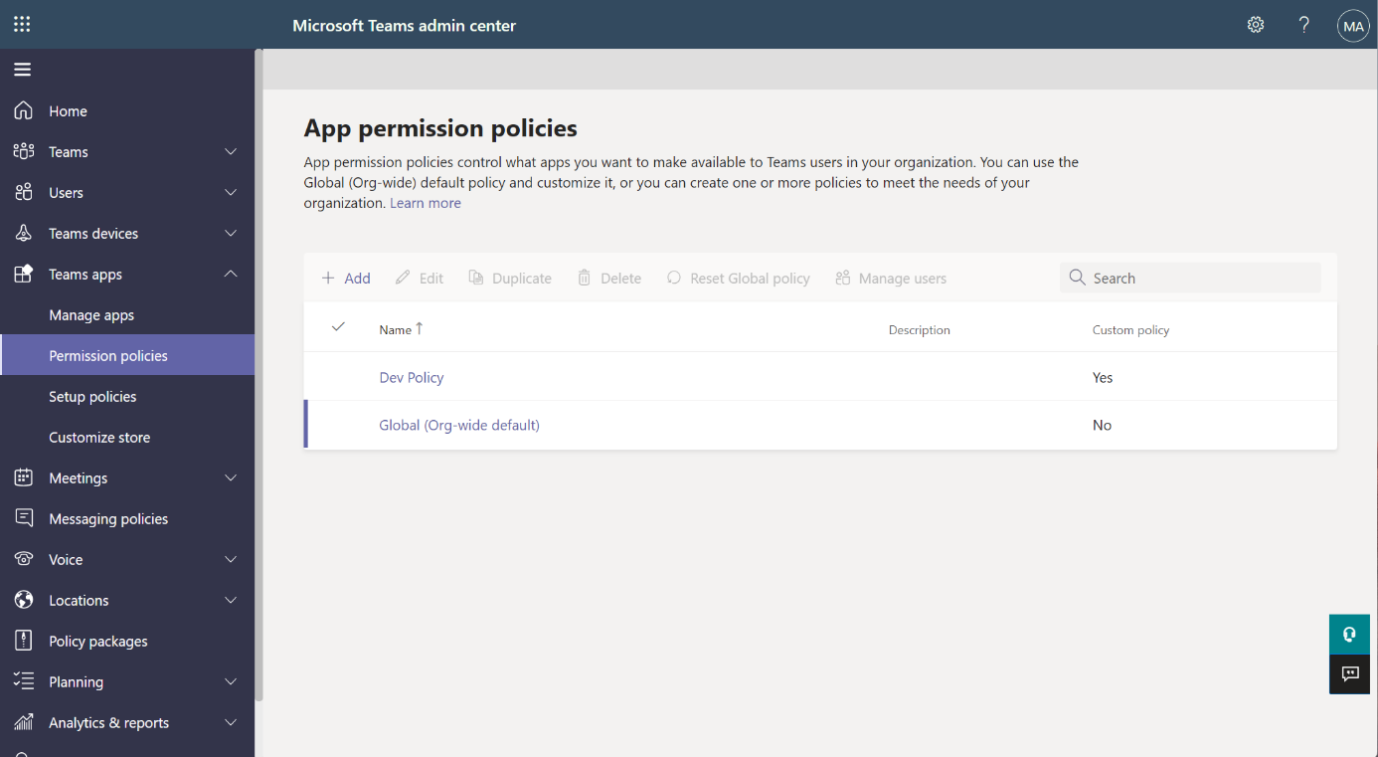](https://github.com/nschreder/powerappadventcalendar/blob/main/Readme/Customization/Pin%20to%20Teams/Pin%20to%20Teams%20Step%2015.png)

* Si vous souhaitez limiter l’accès aux applications, ajouter votre application de calendrier

* Passez maintenant à l’onglet « Configurer les stratégies » dans la barre de navigation principale du Centre d’administration Teams.

[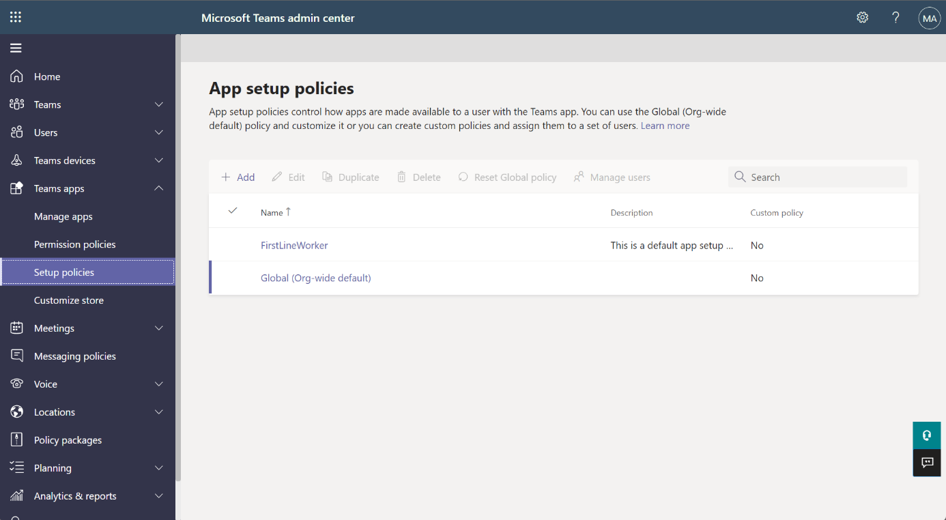](https://github.com/nschreder/powerappadventcalendar/blob/main/Readme/Customization/Pin%20to%20Teams/Pin%20to%20Teams%20Step%2020.png)

* Sélectionnez la stratégie pour les utilisateurs que vous souhaitez épingler l’application Calendrier de l’Avent dans Teams (par exemple, Global) :

[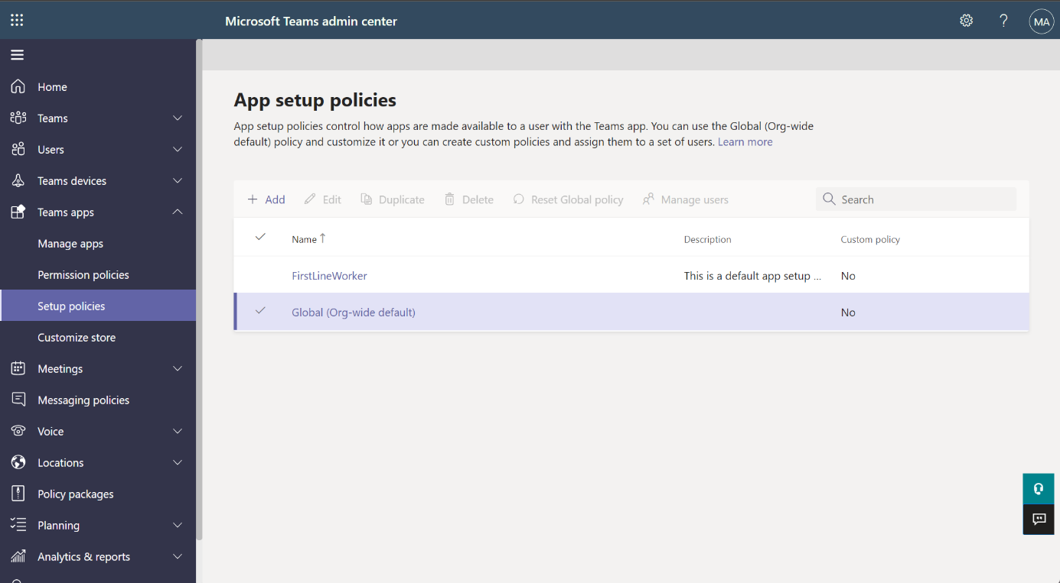](https://github.com/nschreder/powerappadventcalendar/blob/main/Readme/Customization/Pin%20to%20Teams/Pin%20to%20Teams%20Step%2021.png)

* Allez dans la section « Applications installées » et cliquez sur « + Ajouter des applications »:

[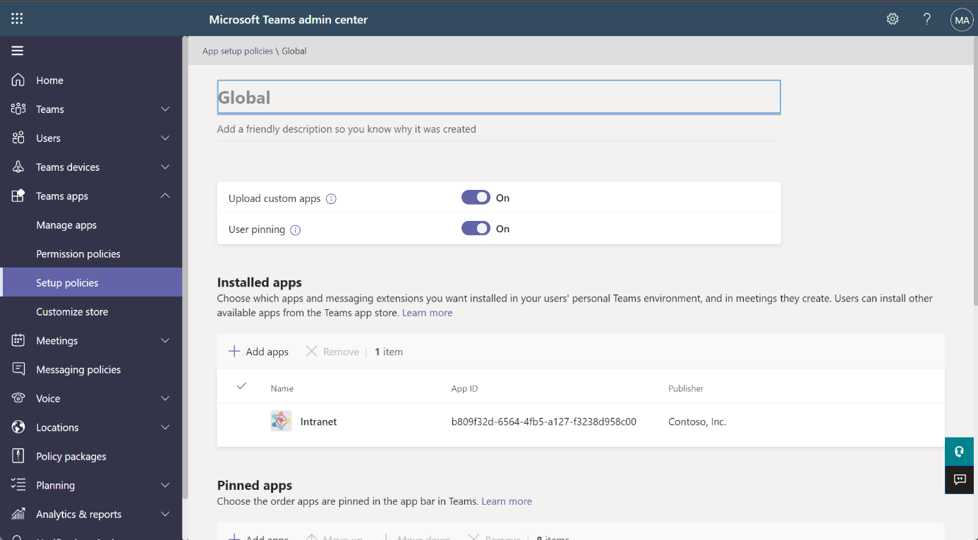](https://github.com/nschreder/powerappadventcalendar/blob/main/Readme/Customization/Pin%20to%20Teams/Pin%20to%20Teams%20Step%2022.png)

* Encore une fois, recherchez le nom de l’application du calendrier de l’Avent et cliquez sur « Ajouter ».

* Ensuite, passez à la section « Applications épinglées ». Ici, cliquez à nouveau sur « + Ajouter des applications ».

[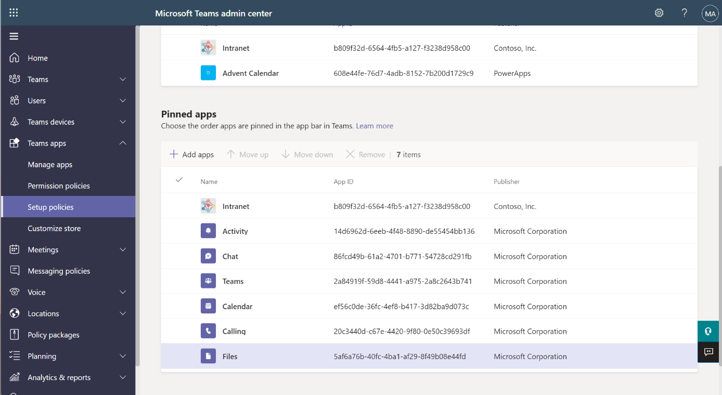](https://github.com/nschreder/powerappadventcalendar/blob/main/Readme/Customization/Pin%20to%20Teams/Pin%20to%20Teams%20Step%2025.png)

* Encore une fois, recherchez votre application de calendrier de l’Avent (ou le nom donné à votre application de calendrier de l’Avent) et cliquez sur « Ajouter ».
* Si vous le souhaitez, vous pouvez modifier l’emplacement de l’application épinglée dans la liste des applications épinglées en la déplaçant vers le haut ou vers le bas.

* Enfin, une fois que vous avez terminé, faites défiler jusqu’au bas de cette page et cliquez sur « Enregistrer ».

La modification de l’épinglage d’une application dans Teams peut prendre de quelques minutes à quelques heures pour prendre effet pour tous les utilisateurs.